技术比较与强度校核
业务完整性验收测试资料
文件编号 | TEST-S02-002
版本／日期 | 0／2026-06-10
资料属性 | 测试专用／合成资料／不得用于真实工程

1 文件目的与适用范围
本文件属于珠海恒基达鑫国际化工仓储股份有限公司一、二期装车站新增两套卸车系统项目的业务完整性验收测试资料，用于支撑R22节点的资料链验证。
资料以既有施工图数据为核心；无法从来源确认的单位、人员、证书号和记录编号均使用TEST前缀，不构成真实工程凭证。

2 对象与追溯关系
项目 | 内容
关联管线 | PL8303
关联焊口 | W-S02-001、W-S02-002、W-S02-003
关联材料 | MAT-S02-S30408-001
节点范围 | R22

3 S02代用闭环
- 代用申请
- 技术比较
- 强度校核
- 设计批准
- 材料采购
- 安装合格
- 合格闭环

4 代用参数
- 隔离对象：PL8303测试段，不改变其他基础管段。
- 原材料20# Φ108×4，代用材料S30408 Φ108×4.5，批次MAT-S02-S30408-001。
- 代用焊接工艺WPS-TEST-S02-01；强度、腐蚀裕量和连接兼容性校核满足。
- 设计批准日期2026-06-05，采购日期2026-06-06，安装日期2026-06-09。

3 结论
经测试资料链检查，本文件所列对象、记录和关联编号可追溯，最终状态合格；过程异常按对应分册的闭环记录执行。
测试专用／合成资料／不得用于真实工程
强度校核摘要
项目 | 20#原设计 | S30408代用 | 判定
外径×壁厚 | Φ108×4 | Φ108×4.5 | 壁厚增加
设计压力 | 0.55 MPa | 0.55 MPa | 不变
许用应力取值 | 按20#适用温度 | 按S30408适用温度 | 满足
计算厚度 | ≤名义厚度-负偏差 | ≤名义厚度-负偏差 | 合格

引用文件
- QX201903S-13-Y-07／QX201903S-13-Y-10（既有施工图来源）
- M00-STD-001 标准版本台账
- V00-R01-R69资料覆盖矩阵
编审记录
角色 | 人员 | 日期 | 签署形态
编制 | 测试设计负责人甲 | 2026-06-10 | 电子签署（测试）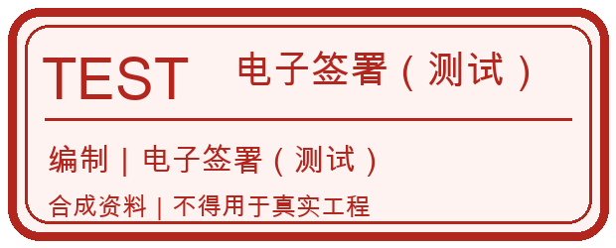
校核 | 测试校核负责人乙 | 2026-06-10 | 电子签署（测试）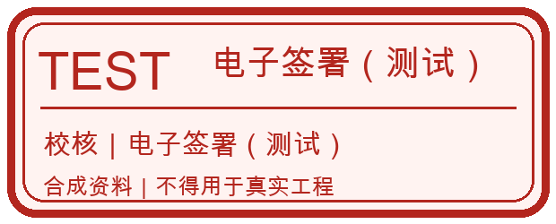
批准 | 测试批准负责人丙 | 2026-06-10 | 电子签署（测试）